Приложение 1
к постановлению администрации
Иркутского районного муниципального образования
от № ________________
Схема границ публичного сервитута

Общая площадь испрашиваемого публичного сервитута - 380 кв.м.
Публичный сервитут испрашивается в отношении части земельного участка с кадастровым номером 38:06:100303:751 - 241 кв.м.
Публичный сервитут испрашивается в отношении земельного участка, государственная собственность на который не разграничена - 139 кв.м.
Обозначение характерных точек границ | Координаты
Обозначение характерных точек границ | X | Y
1 | 404117.50 | 3343530.07
2 | 404115.16 | 3343533.42
3 | 404110.94 | 3343530.75
4 | 404111.77 | 3343529.38
5 | 404106.01 | 3343523.11
6 | 404087.89 | 3343494.95
7 | 404088.39 | 3343479.57
8 | 404088.91 | 3343463.47
9 | 404088.12 | 3343454.47
10 | 404092.64 | 3343454.02
11 | 404093.42 | 3343463.45
12 | 404092.43 | 3343493.69
13 | 404114.71 | 3343528.31
1 | 404117.50 | 3343530.07
Площадь | Цель установления публичного сервитута
380 кв.м. | Для подключения (технологического присоединения) к сетям инженерно-технического обеспечения и для прокладки, переустройства, переноса инженерных коммуникаций, их эксплуатации в границах полос отвода и придорожных полос автомобильных дорог при строительстве объекта электросетевого хозяйства "ВЛ 0,4 кВ от КТП 10/0,4кВ №1-2131, №1-2332 д. Куда", инв. 6000922137 (ТР 457/24)

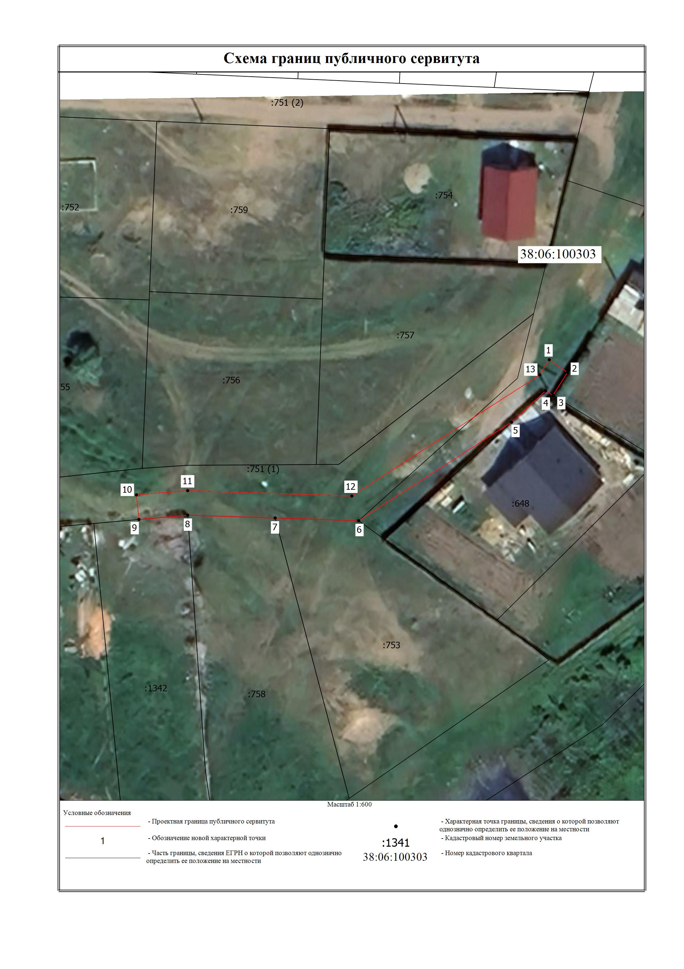
Заместитель Мэра по жизнеобеспечению Ю.Р. Витер

